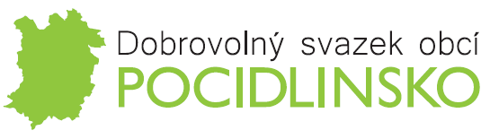
V souladu s příslušnými ustanoveními zákona č. 250/2000 Sb., o rozpočtových pravidlech územních rozpočtů, v platném znění, jsou dokumenty v elektronické i listinné podobě zveřejněny na úřední desce.

Dne 6. 11. 2019 Shromáždění starostů DSO POCIDLINSKO schválilo Rozpočet roku 2020
Dokument ke stažení na: https://svazekpocidlinsko.cz/assets/File.ashx?id_org=500118&id_dokumenty=1345 Zveřejněno od 18. 11. 2019

Dne 6. 11. 2019 Shromáždění starostů DSO POCIDLINSKO schválilo Výhled rozpočtu na období 2021 - 2023 DSO POCIDLINSKO
Dokument ke stažení na: https://svazekpocidlinsko.cz/assets/File.ashx?id_org=500118&id_dokumenty=1347
Zveřejněno od 18. 11. 2019

Dne 20. 2. 2020 Rada DSO POCIDLINSKO schválila Rozpočtové opatření číslo 1/2020.
Dokument ke stažení na: https://svazekpocidlinsko.cz/assets/File.ashx?id_org=500118&id_dokumenty=1368
Zveřejněno od 19. 3. 2020

Dne 16. 4. 2020 Shromáždění starostů DSO POCIDLINSKO schválilo Závěrečný účet DSO POCIDLINSKO za rok 2019. Dokument ke stažení na:
https://svazekpocidlinsko.cz/uredni-deska/2/p1=55
Zveřejněno od 23. 4. 2020

Dne 16. 4. 2020 Shromáždění starostů DSO POCIDLINSKO schválilo Rozpočtové opatření číslo 2/2020.
Dokument ke stažení na: https://svazekpocidlinsko.cz/assets/File.ashx?id_org=500118&id_dokumenty=1389
Zveřejněno od 23. 4. 2020

Dne 14. 5. 2020 Shromáždění starostů DSO POCIDLINSKO schválilo Rozpočtové opatření číslo 3/2020.
Dokument ke stažení na: https://svazekpocidlinsko.cz/assets/File.ashx?id_org=500118&id_dokumenty=1392
Zveřejněno od 18. 5. 2020

